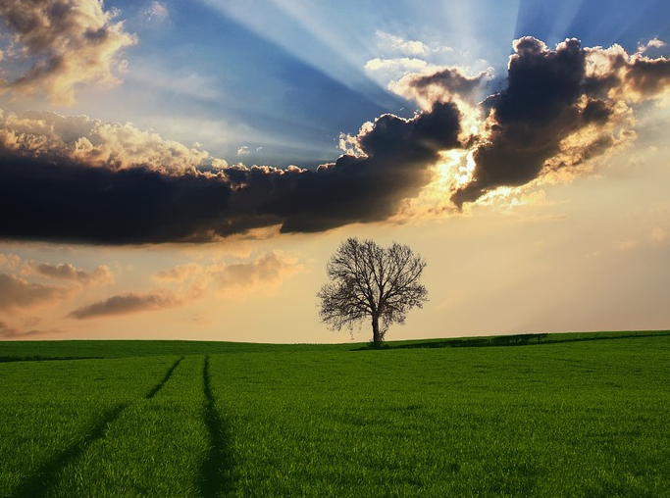
NATUR- UND LANDSCHAFTSSCHUTZ - Allgemeines

In Natur- und Landschaftsschutzgebieten ist es in der Regel verboten, Anlagen jeglicher Art zu errichten oder zu ändern, Materialien zu lagern, Bodenbestandteile wegzunehmen oder Geländeveränderungen vorzunehmen, aber auch zu campieren, Lagerfeuer zu errichten oder diverse Veranstaltungen durchzuführen.

Des Weiteren bestehen in Naturschutzgebieten Beschränkungen hinsichtlich des Betretens von Grundflächen, der Mahd von Schilfflächen, Mager- und Streuwiesen sowie hinsichtlich der landwirtschaftlichen Nutzung der geschützten Grundstücke.

In der Naturschutzverordnung der Landesregierung sind Bestimmungen zum Schutz von Pflanzen und Tieren und ihrer Lebensräume enthalten. Danach dürfen wildwachsende Pflanzen weder missbräuchlich genutzt, noch mutwillig beschädigt oder vernichtet werden. Verschiedene Pflanzen sind vollkommen geschützt. Das Sammeln von Pilzen und Enzianwurzeln ist nur unter genau festgelegten Voraussetzungen erlaubt.

Freilebende Säugetiere und Vögel sowie verschiedene andere Tiere wie z.B. Reptilien, Amphibien oder viele Insektenarten dürfen nicht beunruhigt, verfolgt, gefangen oder getötet werden. Zum Schutz unseres Lebensraumes ist es weiter untersagt, Schilfröhrichte oder die Bodendecke abzubrennen, außerhalb bebauter Bereiche Hecken vom 15. März bis 30. September zu schneiden oder Röhrichte zu mähen.

Ausnahmen von diesen Verboten sind unter gewissen Voraussetzungen möglich und werden auf Antrag von den Bezirkshauptmannschaften erteilt.

